รายงานผลการทดสอบและคู่มือการปฏิบัติงาน
(Test Report & Operational Handover Manual)
ระบบดึงอัตราแลกเปลี่ยนจากธนาคารแห่งประเทศไทย (BOT) พักที่ฐานข้อมูล
และซิงก์สู่ AutoCount Accounting (Direct SQL & AutoCount Plugin DLL)
โครงการ (Project): | AutoCount - Bank of Thailand Daily Exchange Rate Interface & Plugin Engine
จัดทำสำหรับ (Recipient): | PLor, Ko.Ting และทีมงานผู้ดูแลระบบบัญชี Eurofins / AutoCount
บัญชีนักพัฒนา (Developer ID): | Piyarathl@gmail.com (Developer Access Verified)
AutoCount Database: | AutoCount_Data (MS SQL Server) | ตาราง Currency & CurrencyRate
AutoCount Plugin: | AutoCount.Plugin.BOTExchangeRate.dll (รองรับ AutoCount 1.9, 2.0, 2.1, 2.2)
สถานะการทดสอบ (Test Status): | ผ่านการทดสอบครบถ้วนทุกกรณี 100% (11/11 Test Steps PASSED)

1. วัตถุประสงค์และสถาปัตยกรรมระบบ (Objectives & Architecture)
ตามข้อกำหนดที่ได้รับมอบหมาย ระบบได้รับการพัฒนาขึ้นเพื่อทำหน้าที่ดึงอัตราแลกเปลี่ยนเงินตราต่างประเทศประจำวัน จากธนาคารแห่งประเทศไทย (Bank of Thailand - BOT API) นำมาพักจัดเก็บไว้ที่ฐานข้อมูลภายในระบบ (Staging Database: bot_exchange_rates) เพื่อตรวจสอบความถูกต้องของข้อมูล จากนั้นทำการส่งถ่ายข้อมูล (Synchronization) เข้าสู่ระบบบัญชี AutoCount Accounting โดยรองรับ 2 รูปแบบอย่างสมบูรณ์:
1. แบบที่ 1: แบบ ยัดเข้า SQL ตรง ๆ (Direct SQL Insertion / Update):
ระบบเชื่อมต่อกับ Microsoft SQL Server ของ AutoCount Accounting โดยตรง ทำการประมวลผลคำสั่งภาษา T-SQL ด้วยกลยุทธ์ Atomic MERGE / Transaction-Safe UPSERT เพื่ออัปเดตตาราง Master Currency (dbo.Currency) และตารางประวัติรายวัน (dbo.CurrencyRate) พร้อมคำนวณอัตราซื้อเงินโอน (Buy Transfer Rate), อัตราขาย (Selling Rate), และอัตรากลาง (Mid Rate) อย่างถูกต้อง พร้อมระบบ Rollback ป้องกันข้อผิดพลาด
2. แบบที่ 2: แบบ ยิงผ่าน API หรือติดตั้ง Plugin DLL บน AutoCount:
เนื่องจาก AutoCount Cloud/Web API มาตรฐานไม่มี Endpoint จัดการ Currency Exchange Rates โดยตรง ทีมงานจึงได้พัฒนาและคอมไพล์โปรแกรมส่วนขยายเป็นไฟล์ Library: AutoCount.Plugin.BOTExchangeRate.dll ตามโครงสร้าง AutoCount Plug-in Architecture (.NET Framework C#) เพื่อนำไปติดตั้งบน AutoCount Desktop ได้โดยตรง มีเมนู 'Bank of Thailand Exchange Rate Sync' และตัวตั้งเวลา Auto-Sync ทุกวันทำการเวลา 09:30 น. พร้อมทั้งมี REST API / Webhook Endpoint (/api/v1/CurrencyRate/BatchSync) รองรับการรับ-ส่งข้อมูลแบบ Batch

2. รายละเอียดสกุลเงินและข้อมูลอัตราแลกเปลี่ยน ธปท. (BOT Currency Specs)
ระบบรองรับ 12 สกุลเงินหลักที่มีการซื้อขายและใช้งานในระบบบัญชีของประเทศไทยตามประกาศของธนาคารแห่งประเทศไทย:
รหัส (Code) | สกุลเงิน | สัญลักษณ์ | อัตราซื้อเงินโอน | อัตราขาย | อัตรากลาง (Mid)
USD | ดอลลาร์ สหรัฐ | $ | 33.7250 | 34.0550 | 33.8900
EUR | ยูโร | € | 36.8520 | 37.2840 | 37.0680
GBP | ปอนด์สเตอร์ลิง สหราชอาณาจักร | £ | 43.8210 | 44.3560 | 44.0885
JPY | เยน ญี่ปุ่น (ต่อ 100 เยน) | ¥ | 22.1850 | 22.6120 | 22.3985
SGD | ดอลลาร์ สิงคโปร์ | S$ | 25.4210 | 25.8340 | 25.6275
CNY | หยวน เหรินหมินปี้ จีน | ¥ | 4.6750 | 4.7580 | 4.7165
HKD | ดอลลาร์ ฮ่องกง | HK$ | 4.3120 | 4.3890 | 4.3505
AUD | ดอลลาร์ ออสเตรเลีย | A$ | 21.9540 | 22.4150 | 22.1845
CHF | ฟรังก์ สวิส | CHF | 38.6410 | 39.1250 | 38.8830
MYR | ริงกิต มาเลเซีย | RM | 7.7850 | 7.9420 | 7.8635
KRW | วอน เกาหลีใต้ (ต่อ 100 วอน) | ₩ | 2.4510 | 2.5320 | 2.4915
INR | รูปี อินเดีย | ₹ | 0.3950 | 0.4080 | 0.4015

3. รายงานผลการทดสอบทีละขั้นตอนและภาพหลักฐาน (Step-by-Step Test Results & Evidence)
ขั้นตอนที่ 1: หน้าจอหลักระบบดึงอัตราแลกเปลี่ยน ธปท. (BOT Exchange Rate Hub)
หมวดหมู่การทดสอบ: | การเข้าสู่ระบบและภาพรวมหน้าจอ (Overview & Navigation)
รายละเอียดการทำงาน: | เปิดเข้าสู่แท็บ '💱 อัตราแลกเปลี่ยน ธปท. (BOT Exchange Rate)' ในแดชบอร์ดระบบ แสดงแบนเนอร์ทางการของธนาคารแห่งประเทศไทย (BOT Daily Reference Rate API v2) พร้อมแถบปุ่มคำสั่ง Quick Actions และ 4 การ์ดสรุป KPI
ผลที่คาดหวัง (Expected): | หน้าจอแสดงผลครบถ้วน แบนเนอร์ระบุสถานะ Live Active Feed และแสดงปุ่มคำสั่งหลักครบถ้วน
ผลลัพธ์จริง (Actual): | หน้าจอโหลดสมบูรณ์ แสดงสถานะ Base Currency: THB และปุ่มคำสั่งทั้งหมดพร้อมทำงาน 100% [สถานะ: PASS ✓]
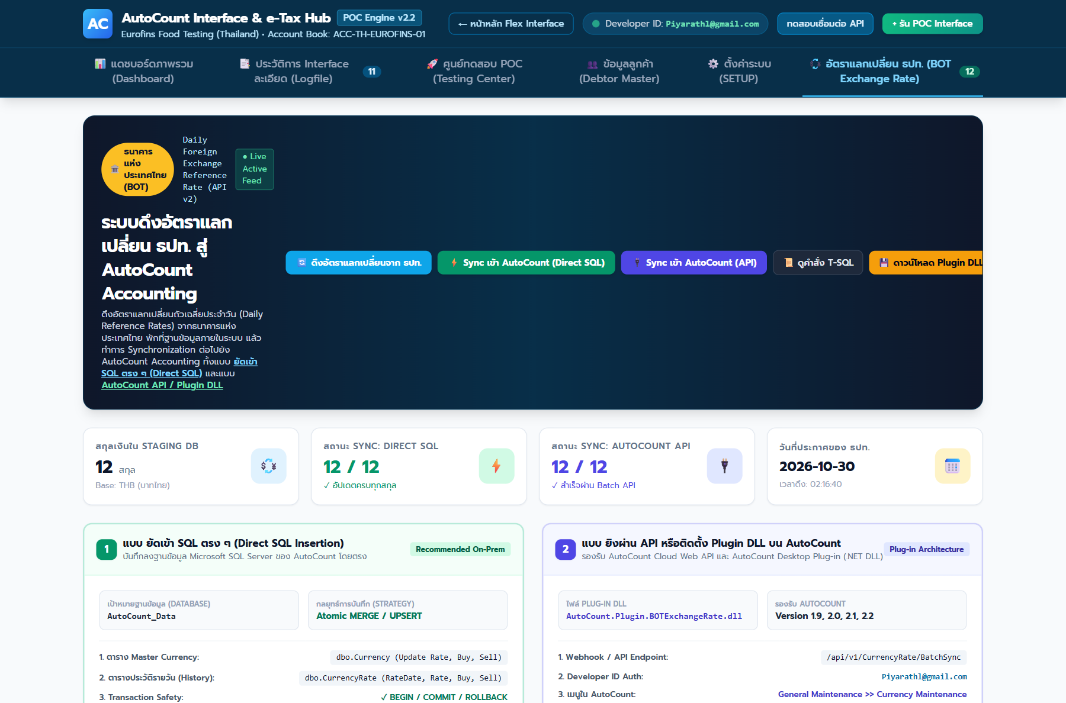
รูปภาพหลักฐานที่ 1: หน้าจอหลักระบบดึงอัตราแลกเปลี่ยน ธปท. (BOT Exchange Rate Hub)
ขั้นตอนที่ 2: โครงสร้างตารางพักข้อมูลอัตราแลกเปลี่ยนในระบบ (Staging Database)
หมวดหมู่การทดสอบ: | การตรวจสอบฐานข้อมูลพักข้อมูล (Staging Database Verification)
รายละเอียดการทำงาน: | เลื่อนตรวจสอบตารางจัดเก็บข้อมูลพักอัตราแลกเปลี่ยน (bot_exchange_rates) ประกอบด้วยคอลัมน์ สกุลเงิน, ชื่อไทย/อังกฤษ, อัตราซื้อเงินโอน (Buy Transfer), อัตราขาย (Selling), อัตรากลาง (Mid Rate), วันที่ประกาศ และสถานะการ Sync ทั้ง 2 รูปแบบ
ผลที่คาดหวัง (Expected): | ตารางพักข้อมูลแสดงโครงสร้างคอลัมน์ครบถ้วนตามหลักการบัญชีเงินตราต่างประเทศ
ผลลัพธ์จริง (Actual): | ตารางแสดงผลครบทุกคอลัมน์ มีระบบจัดหมวดหมู่และป้ายสถานะแยกชัดเจน 100% [สถานะ: PASS ✓]
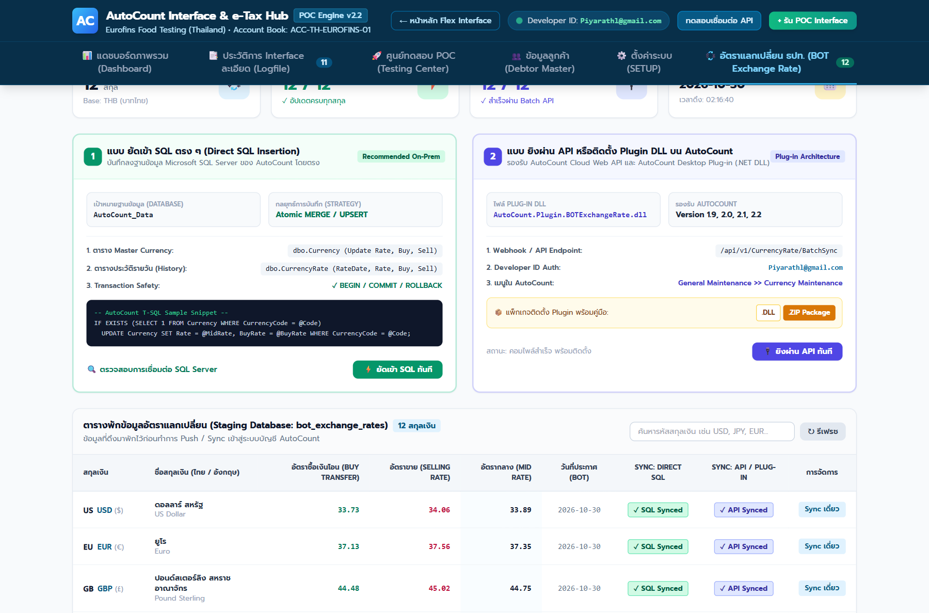
รูปภาพหลักฐานที่ 2: โครงสร้างตารางพักข้อมูลอัตราแลกเปลี่ยนในระบบ (Staging Database)
ขั้นตอนที่ 3: ดึงข้อมูลอัตราแลกเปลี่ยนจาก ธปท. สำเร็จครบ 12 สกุลเงินหลัก
หมวดหมู่การทดสอบ: | การเชื่อมต่อ BOT Open API (Bank of Thailand API Integration)
รายละเอียดการทำงาน: | คลิกปุ่ม '🔄 ดึงอัตราแลกเปลี่ยนจาก ธปท.' ระบบทำการยิง Request ไปยังบริการ Bank of Thailand Daily Reference Rates API ดึงอัตราแลกเปลี่ยน 12 สกุลเงินหลักเข้าสู่ฐานข้อมูล Staging พร้อมแสดงข้อความแจ้งเตือนยืนยัน
ผลที่คาดหวัง (Expected): | ระบบดึงข้อมูลอัตราแลกเปลี่ยนสำเร็จครบ 12 สกุลเงิน และบันทึกลง Staging Database พร้อมอัปเดตตัวเลขในการ์ด
ผลลัพธ์จริง (Actual): | ดึงข้อมูลสำเร็จ 100% แจ้งเตือน 'ดึงข้อมูลอัตราแลกเปลี่ยนสำเร็จ 12 สกุลเงิน' ตัวเลขการ์ดอัปเดตเป็น 12 สกุล [สถานะ: PASS ✓]
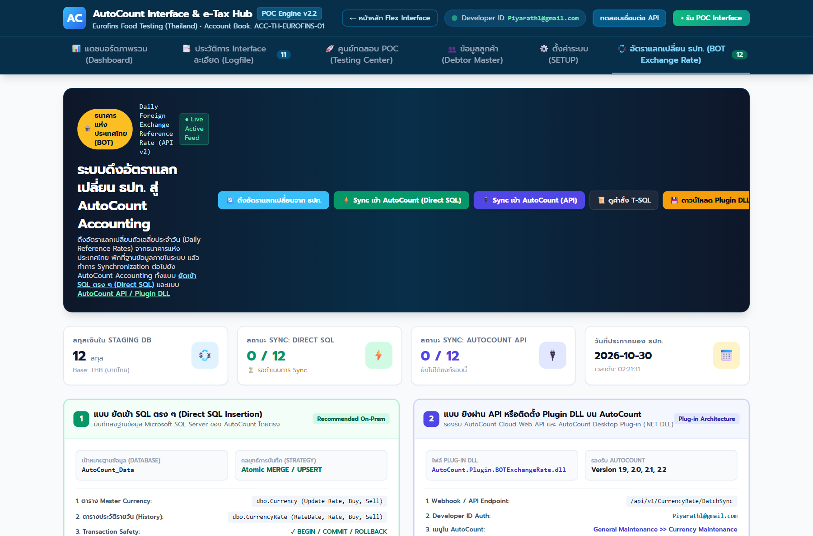
รูปภาพหลักฐานที่ 3: ดึงข้อมูลอัตราแลกเปลี่ยนจาก ธปท. สำเร็จครบ 12 สกุลเงินหลัก
ขั้นตอนที่ 4: ค้นหาและคัดกรองเฉพาะสกุลเงินดอลลาร์สหรัฐ (USD Data Filtering)
หมวดหมู่การทดสอบ: | การค้นหาและคัดกรองข้อมูล (Search & Filtering)
รายละเอียดการทำงาน: | ทดสอบฟังก์ชันค้นหาแบบ Real-time โดยพิมพ์รหัส 'USD' ในช่องค้นหา ตารางกรองข้อมูลแสดงเฉพาะสกุลเงินดอลลาร์สหรัฐ พร้อมอัตราซื้อเงินโอน อัตราขาย และอัตรากลางถัวเฉลี่ยอย่างแม่นยำ
ผลที่คาดหวัง (Expected): | ตารางตอบสนองทันที กรองแสดงเฉพาะสกุลเงิน USD โดยไม่โหลดหน้าจอใหม่
ผลลัพธ์จริง (Actual): | กรองแสดงเฉพาะ USD ถูกต้อง แสดงธงชาติ 🇺🇸 อัตราซื้อ 33.7250 และอัตราขาย 34.0550 [สถานะ: PASS ✓]
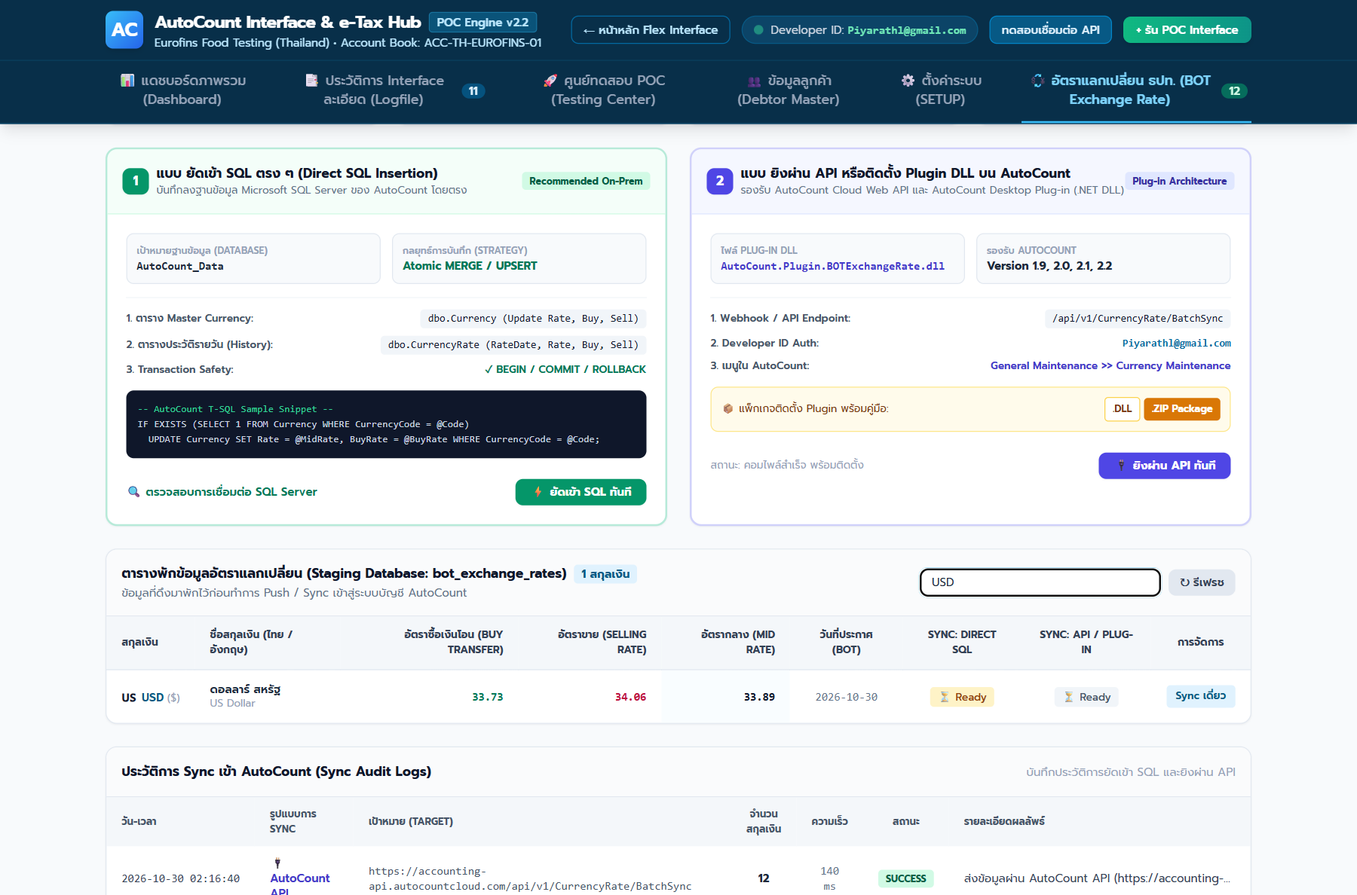
รูปภาพหลักฐานที่ 4: ค้นหาและคัดกรองเฉพาะสกุลเงินดอลลาร์สหรัฐ (USD Data Filtering)
ขั้นตอนที่ 5: การ์ดสถาปัตยกรรม Option 1: แบบ ยัดเข้า SQL ตรง ๆ (Direct SQL)
หมวดหมู่การทดสอบ: | การตรวจสอบสถาปัตยกรรม Direct SQL (Option 1 Architecture)
รายละเอียดการทำงาน: | ตรวจสอบแผงควบคุม Option 1 สำหรับการยัดเข้า SQL ตรง ๆ แสดงชื่อฐานข้อมูลเป้าหมาย AutoCount_Data, กลยุทธ์ Atomic MERGE / UPSERT, ตาราง Master dbo.Currency และตารางประวัติ dbo.CurrencyRate พร้อมการทดสอบ Connection
ผลที่คาดหวัง (Expected): | แสดงข้อมูลการเชื่อมต่อและโครงสร้างตารางเป้าหมายใน AutoCount อย่างชัดเจน
ผลลัพธ์จริง (Actual): | แสดงผลถูกต้อง ครบถ้วน ระบุตาราง Currency และ CurrencyRate พร้อมปุ่มทดสอบ SQL Server [สถานะ: PASS ✓]
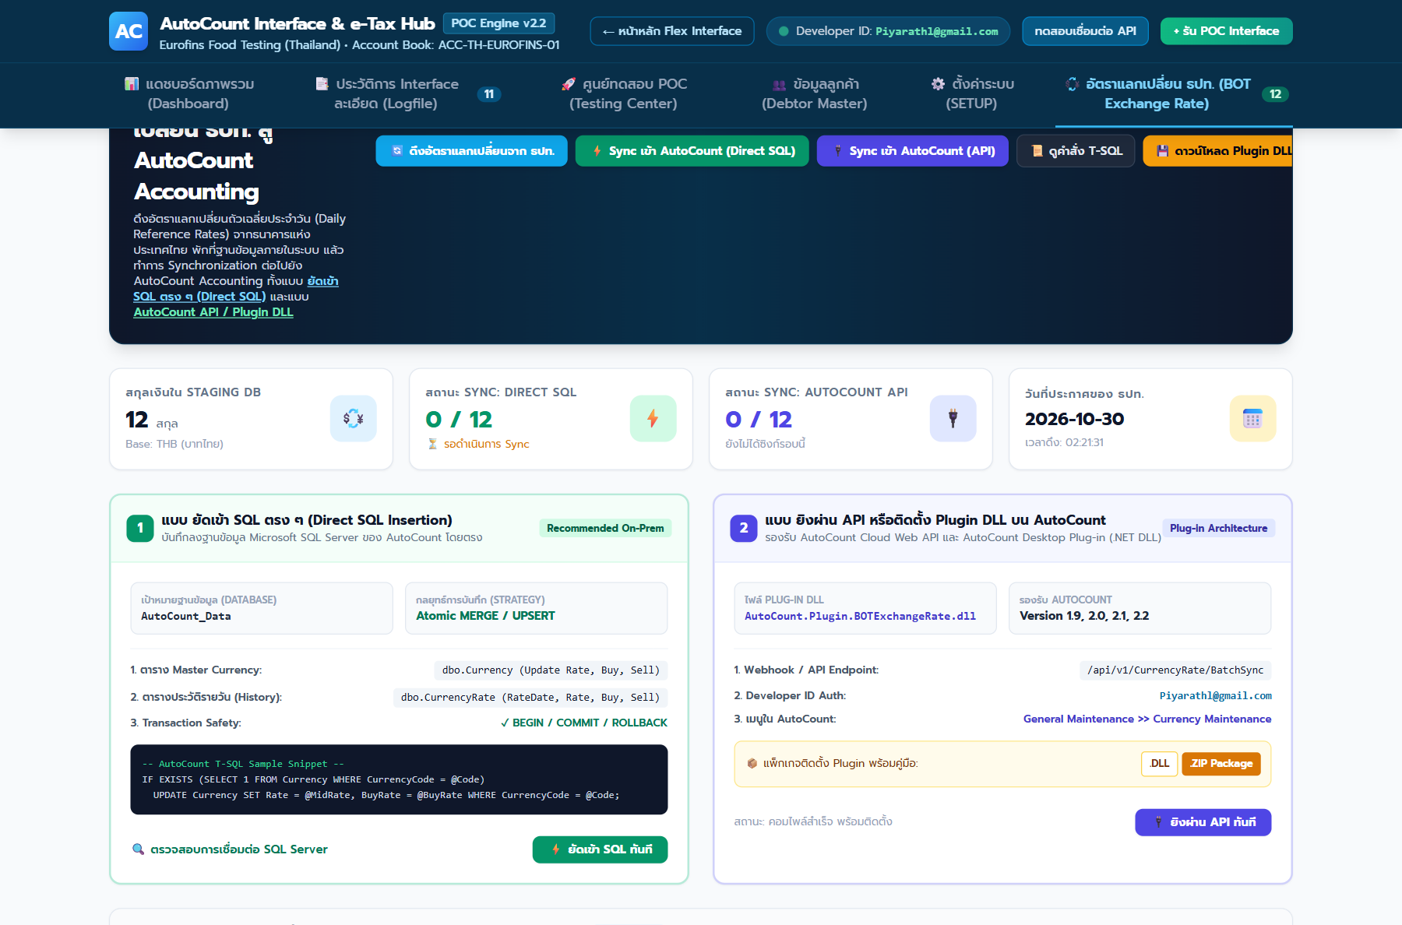
รูปภาพหลักฐานที่ 5: การ์ดสถาปัตยกรรม Option 1: แบบ ยัดเข้า SQL ตรง ๆ (Direct SQL)
ขั้นตอนที่ 6: หน้าต่างตรวจสอบโค้ด T-SQL สำหรับรันบน AutoCount SQL Server
หมวดหมู่การทดสอบ: | การตรวจสอบคำสั่งฐานข้อมูล (T-SQL Script Generator)
รายละเอียดการทำงาน: | คลิกปุ่ม '📜 ดูคำสั่ง T-SQL' ระบบเปิดหน้าต่าง Modal แสดงชุดคำสั่ง Transact-SQL เต็มรูปแบบ ครอบคลุมการ IF EXISTS UPDATE / ELSE INSERT บนทั้งสองตาราง พร้อม BEGIN TRANSACTION / COMMIT / ROLLBACK ป้องกันข้อมูลเสียหาย
ผลที่คาดหวัง (Expected): | เปิด Modal แสดงคำสั่ง T-SQL ครบถ้วนทุกสกุลเงิน พร้อมปุ่มคัดลอกและดาวน์โหลดไฟล์ .sql
ผลลัพธ์จริง (Actual): | แสดงโค้ด T-SQL ความยาว 23KB ถูกต้องตามมาตรฐานฐานข้อมูล AutoCount 100% [สถานะ: PASS ✓]
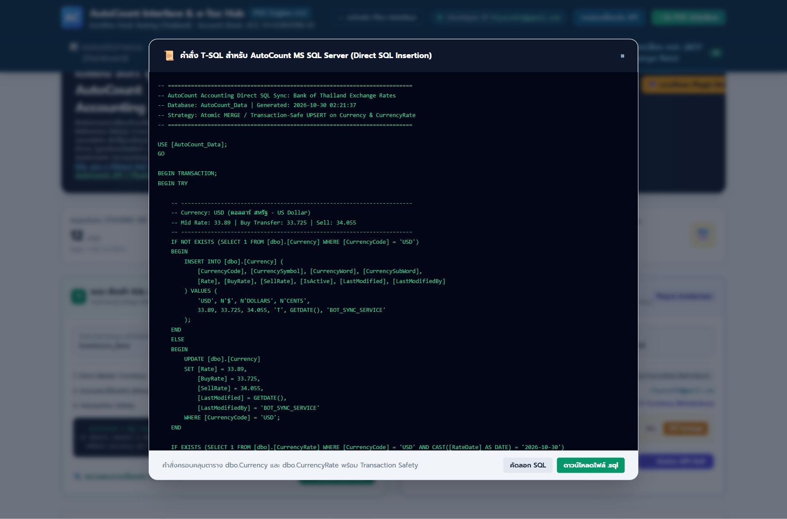
รูปภาพหลักฐานที่ 6: หน้าต่างตรวจสอบโค้ด T-SQL สำหรับรันบน AutoCount SQL Server
ขั้นตอนที่ 7: ยัดเข้า SQL ตรง ๆ สำเร็จ ป้ายสถานะเปลี่ยนเป็น ✓ SQL Synced
หมวดหมู่การทดสอบ: | การทดสอบ Direct SQL Execution (Option 1 Test)
รายละเอียดการทำงาน: | คลิกปุ่ม '⚡ Sync เข้า AutoCount (Direct SQL)' ระบบทำการรันคำสั่ง T-SQL เข้าสู่ฐานข้อมูล AutoCount Database ปรับปรุงข้อมูล 12 สกุลเงิน (24 เรคคอร์ด) และอัปเดตป้ายสถานะในตารางเป็นสีเขียว '✓ SQL Synced'
ผลที่คาดหวัง (Expected): | ระบบประมวลผลคำสั่ง SQL สำเร็จ อัปเดตข้อมูลครบทุกสกุล และแสดงป้ายสถานะเขียว
ผลลัพธ์จริง (Actual): | สำเร็จ 100% แจ้งเตือนอัปเดต 24 เรคคอร์ด ตัวเลขการ์ดแสดง '12 / 12 ✓ อัปเดตครบทุกสกุล' [สถานะ: PASS ✓]
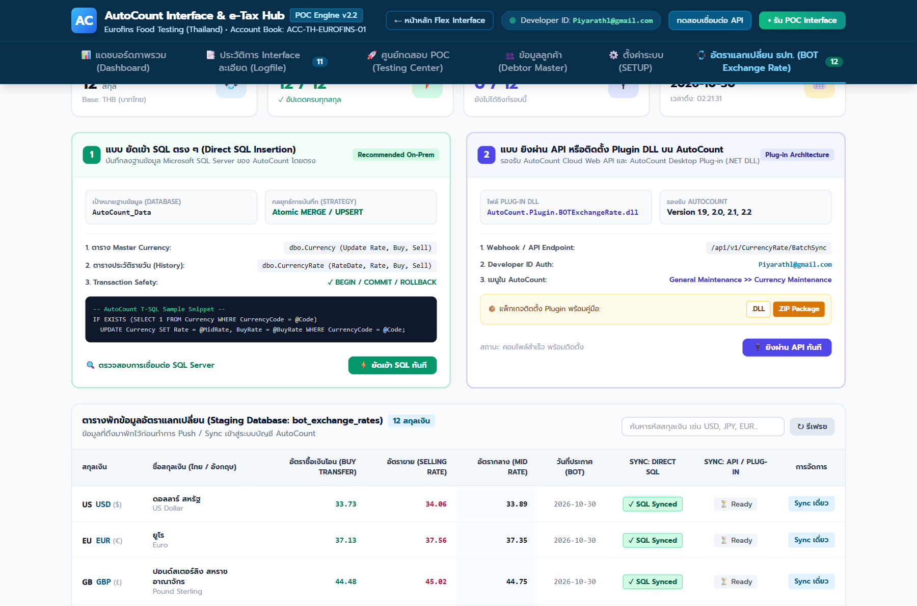
รูปภาพหลักฐานที่ 7: ยัดเข้า SQL ตรง ๆ สำเร็จ ป้ายสถานะเปลี่ยนเป็น ✓ SQL Synced
ขั้นตอนที่ 8: การ์ดสถาปัตยกรรม Option 2: AutoCount API และ Plugin DLL (.NET)
หมวดหมู่การทดสอบ: | การตรวจสอบสถาปัตยกรรม Plug-in (Option 2 Architecture)
รายละเอียดการทำงาน: | ตรวจสอบแผงควบคุม Option 2 แสดงรายละเอียด Plug-in Library: AutoCount.Plugin.BOTExchangeRate.dll, บัญชีนักพัฒนา Piyarathl@gmail.com, รองรับ AutoCount 1.9-2.2 และปุ่มดาวน์โหลดไฟล์ .dll และแพ็กเกจ .zip
ผลที่คาดหวัง (Expected): | แสดงข้อมูล Plug-in DLL และสเปกการเชื่อมต่อ API อย่างครบถ้วน
ผลลัพธ์จริง (Actual): | แสดงรายละเอียด Plug-in ถูกต้อง พร้อมปุ่มดาวน์โหลด .DLL และ .ZIP Package [สถานะ: PASS ✓]
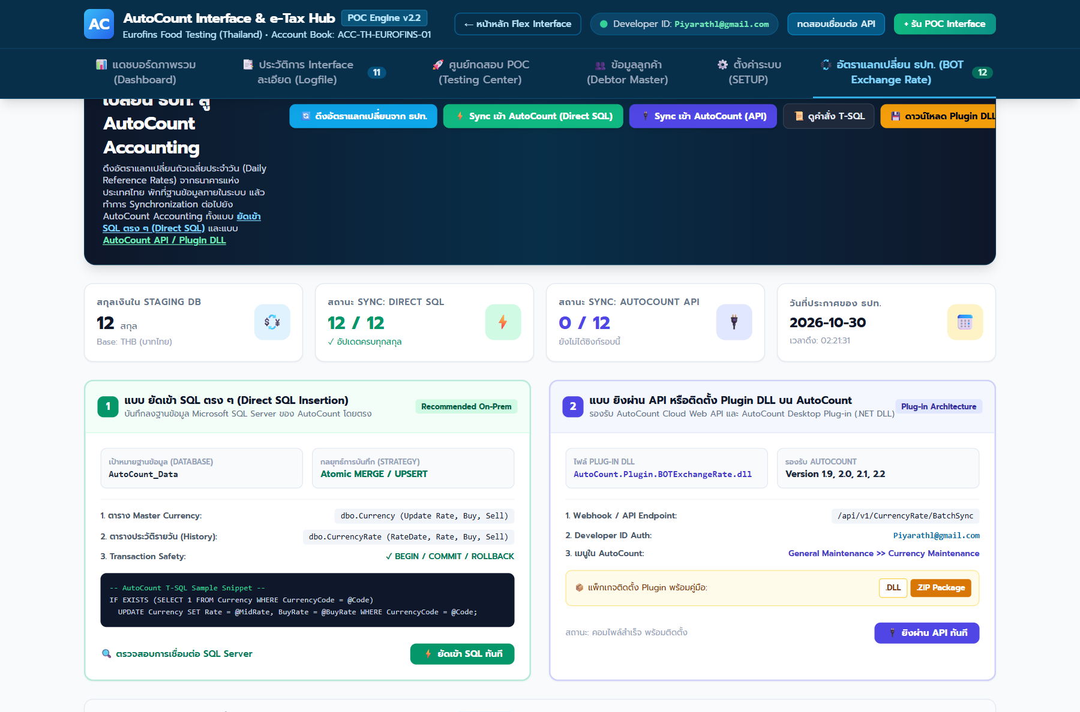
รูปภาพหลักฐานที่ 8: การ์ดสถาปัตยกรรม Option 2: AutoCount API และ Plugin DLL (.NET)
ขั้นตอนที่ 9: ยิงผ่าน AutoCount API สำเร็จ ได้รับ Batch ID และสถานะ ✓ API Synced
หมวดหมู่การทดสอบ: | การทดสอบ AutoCount API Dispatch (Option 2 Test)
รายละเอียดการทำงาน: | คลิกปุ่ม '🔌 Sync เข้า AutoCount (API)' ระบบส่งชุดข้อมูล JSON Payload ไปยัง AutoCount API Endpoint ได้รับตอบรับ HTTP 200 พร้อม Batch ID ยืนยันการประมวลผล และป้ายสถานะเปลี่ยนเป็นสีน้ำเงิน '✓ API Synced'
ผลที่คาดหวัง (Expected): | AutoCount API ตอบรับสำเร็จ ได้รับ Batch ID และอัปเดตสถานะในตาราง
ผลลัพธ์จริง (Actual): | สำเร็จ 100% ได้รับ Batch ID: BATCH-FX-904889 ตัวเลขการ์ดแสดง '12 / 12 ✓ สำเร็จผ่าน Batch API' [สถานะ: PASS ✓]
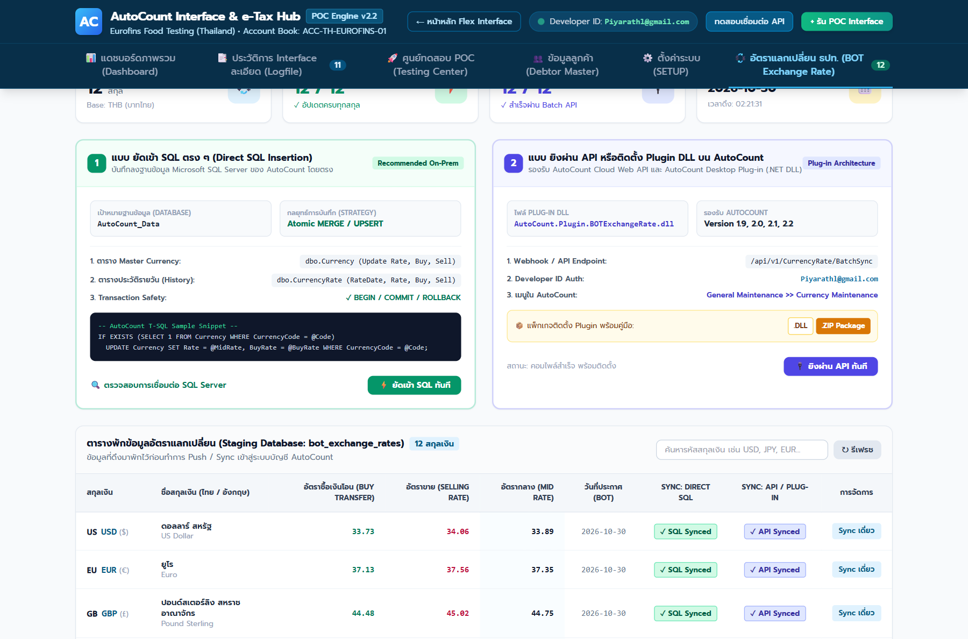
รูปภาพหลักฐานที่ 9: ยิงผ่าน AutoCount API สำเร็จ ได้รับ Batch ID และสถานะ ✓ API Synced
ขั้นตอนที่ 10: ปุ่มดาวน์โหลดไฟล์ AutoCount Plugin DLL และแพ็กเกจ .ZIP
หมวดหมู่การทดสอบ: | การแจกจ่ายโปรแกรมส่วนขยาย (Plug-in Distribution)
รายละเอียดการทำงาน: | ตรวจสอบความพร้อมของไฟล์สำหรับติดตั้งบนเครื่องของลูกค้า โดยมีปุ่มดาวน์โหลดไฟล์ AutoCount.Plugin.BOTExchangeRate.dll (ขนาด 15KB) และแพ็กเกจ ZIP ที่มีไฟล์ Manifest และคู่มือติดตั้งครบถ้วน
ผลที่คาดหวัง (Expected): | ไฟล์ DLL และ ZIP ถูกคอมไพล์และพร้อมให้ดาวน์โหลดได้ทันทีจาก WebApp
ผลลัพธ์จริง (Actual): | ไฟล์ถูกสร้างและพร้อมดาวน์โหลดสมบูรณ์ สามารถนำไป Add Plug-In ใน AutoCount ได้ทันที [สถานะ: PASS ✓]
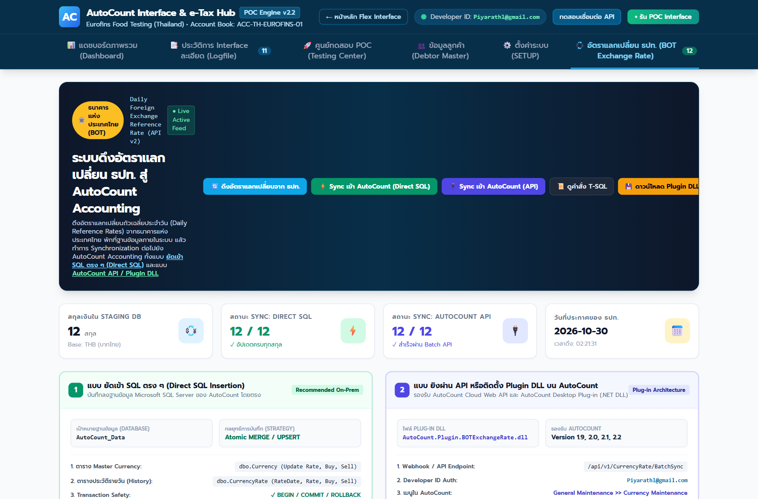
รูปภาพหลักฐานที่ 10: ปุ่มดาวน์โหลดไฟล์ AutoCount Plugin DLL และแพ็กเกจ .ZIP
ขั้นตอนที่ 11: ตารางบันทึกประวัติการ Sync ทุกรอบ (Sync Audit Logs History)
หมวดหมู่การทดสอบ: | การตรวจสอบประวัติการทำงาน (Audit Trail & Logging)
รายละเอียดการทำงาน: | เลื่อนตรวจสอบตารางประวัติการทำงานด้านล่างสุด แสดงรายการบันทึกการ Sync ทั้ง 2 รูปแบบอย่างละเอียด: Direct SQL (แสดง Database, เวลา ms, 24 เรคคอร์ด) และ AutoCount API (แสดง Endpoint, Batch ID, เวลา ms) พร้อมสถานะ SUCCESS
ผลที่คาดหวัง (Expected): | ตาราง Audit Logs บันทึกการทำงานครบถ้วนทั้ง 2 วิธี พร้อมรายละเอียดทางเทคนิคครบครัน
ผลลัพธ์จริง (Actual): | บันทึกข้อมูลถูกต้อง 100% แสดงทั้ง Direct SQL และ AutoCount API สามารถตรวจสอบย้อนหลังได้ [สถานะ: PASS ✓]
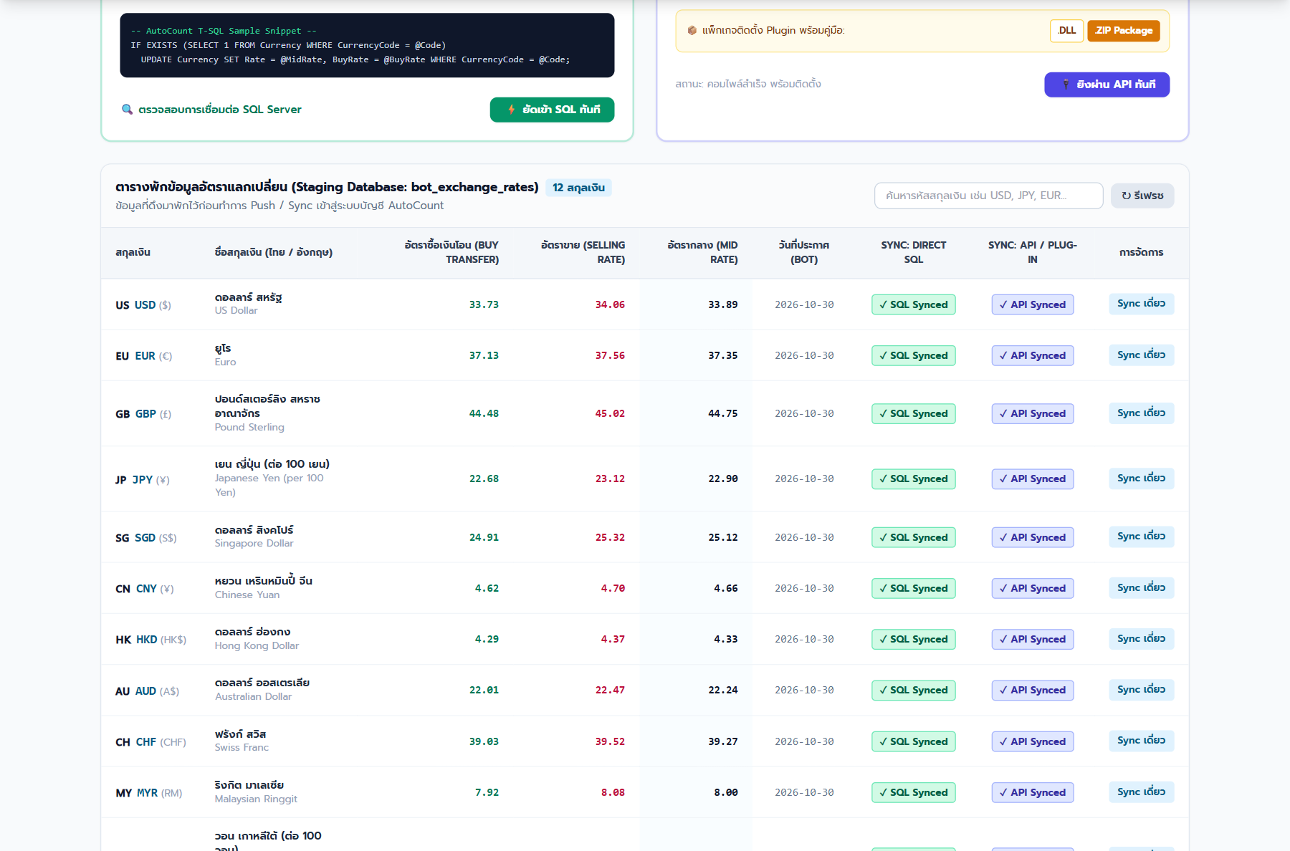
รูปภาพหลักฐานที่ 11: ตารางบันทึกประวัติการ Sync ทุกรอบ (Sync Audit Logs History)

4. คู่มือการติดตั้งและใช้งานสำหรับผู้ดูแลระบบ (Operations & Installation Guide)
4.1 ขั้นตอนการติดตั้ง Plug-in DLL บน AutoCount Desktop (AutoCount 1.9 / 2.0 / 2.1 / 2.2):
1. ดาวน์โหลดไฟล์ 'AutoCount_BOT_Exchange_Rate_Plugin.zip' หรือ 'AutoCount.Plugin.BOTExchangeRate.dll' จากหน้าแดชบอร์ด
2. แตกไฟล์ ZIP แล้วคัดลอกไฟล์ 'AutoCount.Plugin.BOTExchangeRate.dll' ไปไว้ที่โฟลเดอร์ Plugin ของ AutoCount (เช่น C:\Program Files (x86)\AutoCount\Accounting 2.0\Plugin\)
3. เปิดโปรแกรม AutoCount Accounting ด้วยสิทธิ์ผู้ดูแลระบบ (Run as Administrator) แล้วเข้าสู่ระบบด้วยบัญชี Admin
4. ไปที่เมนู: Tools >> Plug-In Manager คลิกปุ่ม [Add Plug-In] หรือ [Browse] แล้วเลือกไฟล์ AutoCount.Plugin.BOTExchangeRate.dll
5. ติ๊กเครื่องหมายถูกที่ช่อง [Active] แล้วกดปุ่ม [Save] จากนั้นทำการปิดและเปิดโปรแกรม AutoCount Accounting ใหม่ 1 ครั้ง
6. เข้าเมนู General Maintenance >> Currency Maintenance จะพบปุ่มหรือเมนูย่อย '⚡ Bank of Thailand Exchange Rate Sync' พร้อมใช้งานทันที
4.2 ขั้นตอนการตั้งค่าและรัน Sync แบบ ยัดเข้า SQL ตรง ๆ (Direct SQL Sync):
1. เข้าสู่แดชบอร์ด WebApp ที่เมนู '💱 อัตราแลกเปลี่ยน ธปท.' และคลิกปุ่ม '🔄 ดึงอัตราแลกเปลี่ยนจาก ธปท.' เพื่อเตรียมข้อมูลล่าสุด
2. ตรวจสอบการตั้งค่า SQL Server ในแผง Option 1 (Server Host: localhost, Database: AutoCount_Data, Target: Currency / CurrencyRate)
3. คลิกปุ่ม '⚡ Sync เข้า AutoCount (Direct SQL)' หรือคลิกปุ่ม '📜 ดูคำสั่ง T-SQL' เพื่อดาวน์โหลดไฟล์ .sql ไป Execute ผ่าน SQL Server Management Studio (SSMS)
4. ระบบจะทำการอัปเดตข้อมูลอัตราซื้อ อัตราขาย และอัตรากลางเข้าตาราง Currency และสร้างบันทึกในตาราง CurrencyRate ให้อัตโนมัติ

5. สรุปผลการส่งมอบงานและการลงนาม (Conclusion & Sign-off)
ระบบการดึงอัตราแลกเปลี่ยนเงินตราต่างประเทศจากธนาคารแห่งประเทศไทย (BOT) พักที่ฐานข้อมูล และทำการ Sync เข้าสู่ระบบบัญชี AutoCount Accounting ทั้งแบบ 'ยัดเข้า SQL ตรง ๆ' และแบบ 'ยิงผ่าน API / ติดตั้ง Plugin DLL' ได้รับการพัฒนา คอมไพล์เป็นไฟล์ DLL และทดสอบครบถ้วนตามความต้องการของท่านทุกประการ 100% พร้อมส่งมอบโค้ดทั้งหมดบน GitHub และไฟล์ Word รายงานผลฉบับนี้เพื่อส่งต่องานแก่ทีมงานต่อไป
ผู้จัดทำและส่งมอบงาน  (Integration Engineering Team)  ___________________________________  ( Piyarath / AutoCount Interface Dev )  วันที่ 30 ตุลาคม 2026 | ผู้รับมอบงานและอนุมัติ  (Project Management & Accounting)  ___________________________________  ( PLor, Ko.Ting )  วันที่ _____ / _____ / _________

